Домашнее задание от 21.05.26.
Для групп В, Г.
Репетиция-концерт перед вступительными экзаменами для родителей будет проходить 01.06.2026 (понедельник)
Группы В, Г приходят в 19:40
Форма одежды – нарядная: девочки в нарядных платьях, в туфельках, мальчики в брючках, рубашках, ботиночках (не кроссовки).
1. Ритмическое рондо (подготовка).
Повторите рефрен, который учили ранее и исполняли на уроках сольфеджио:
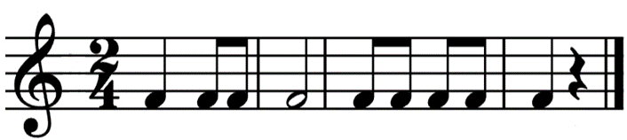
Прочитайте по одному разу ритмические рисунки, которые будут в качестве эпизодов:
Эпизод 1
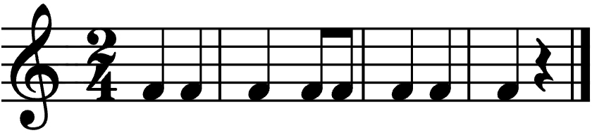
Эпизод 2
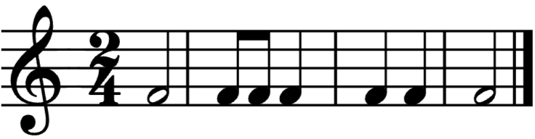
Далее прочитайте ритмическое рондо самостоятельно от начала до конца, чередуя рефрен и эпизоды. Читать без остановки, по следующей форме рондо:
Рефрен – эпизод 1 – рефрен – эпизод 2 – рефрен
2. Повторить ноты Первой и Второй октав

